## 发表论文（纸质刊物扫描）

一、以下粘贴论文所在刊物在新闻出版机构查询结果截图

网址：（https://www.nppa.gov.cn/data/bzqk/202308/t20230821_759823.html）

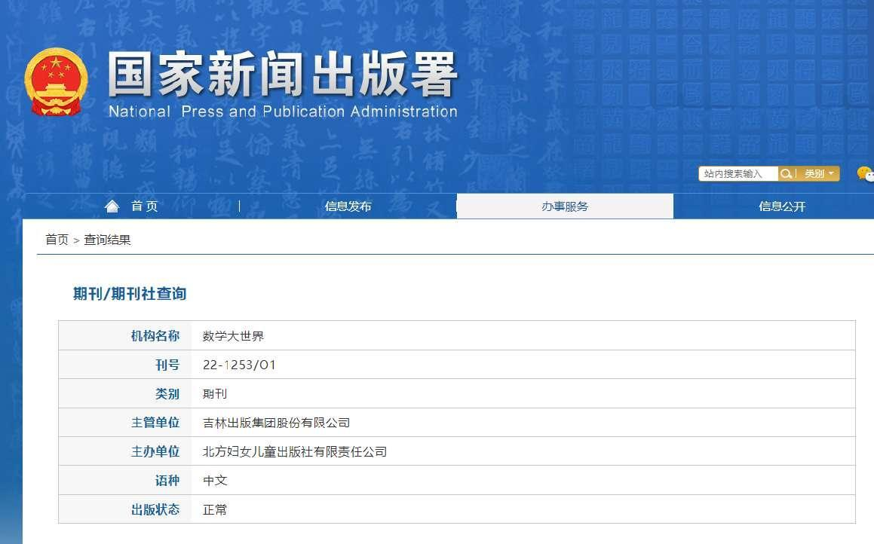

二、以下粘贴刊物含刊号的页面（若是报纸则粘贴刊物名和期数）（每图占一页）

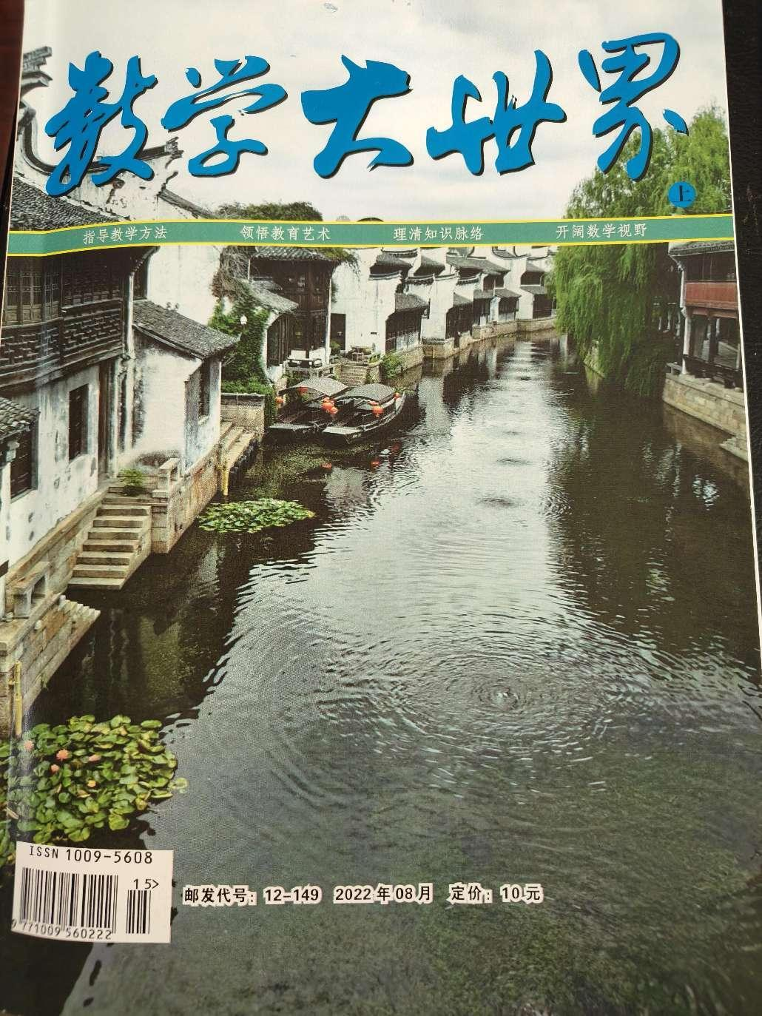

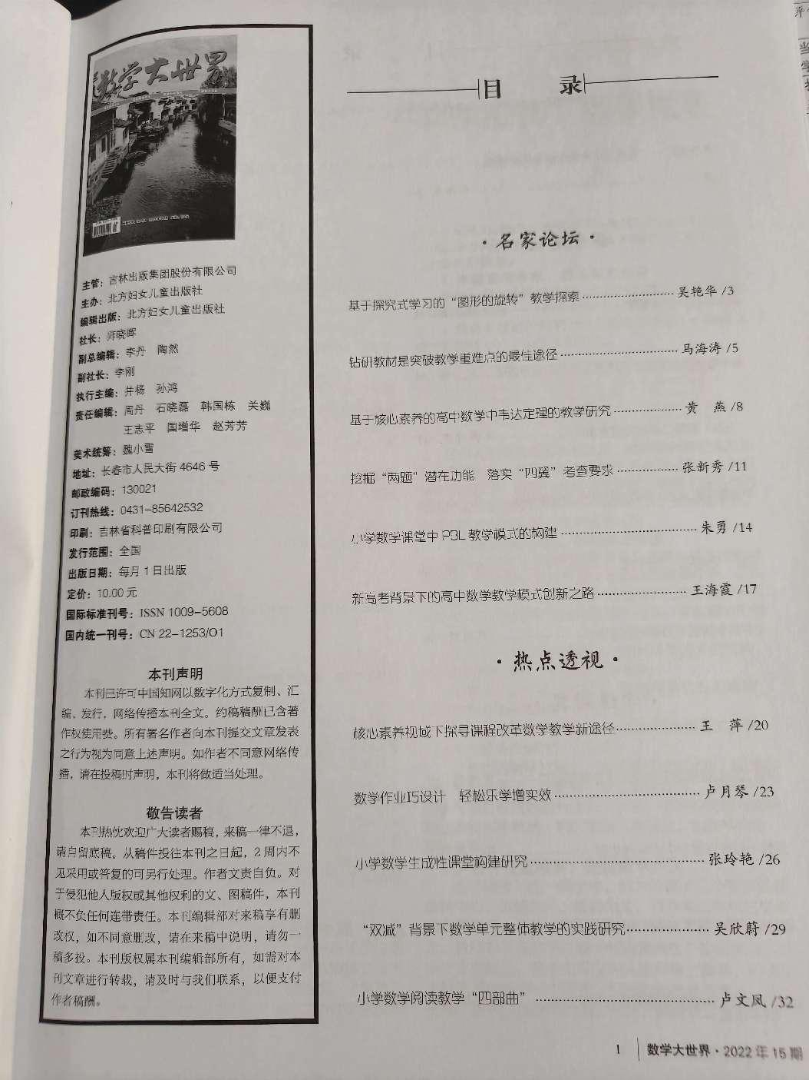

1. 以下粘贴论文所在目录页（每图占一页，红线划出作者）

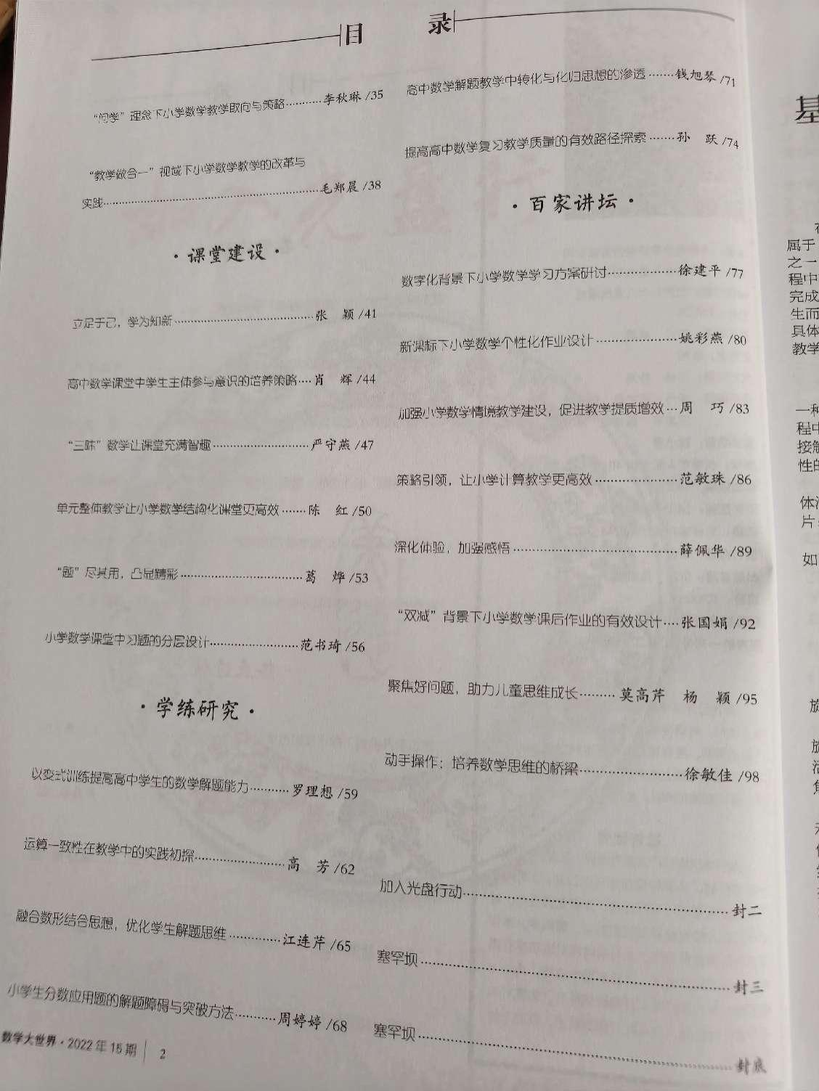

1. 以下粘贴论文图片（每图占一页）

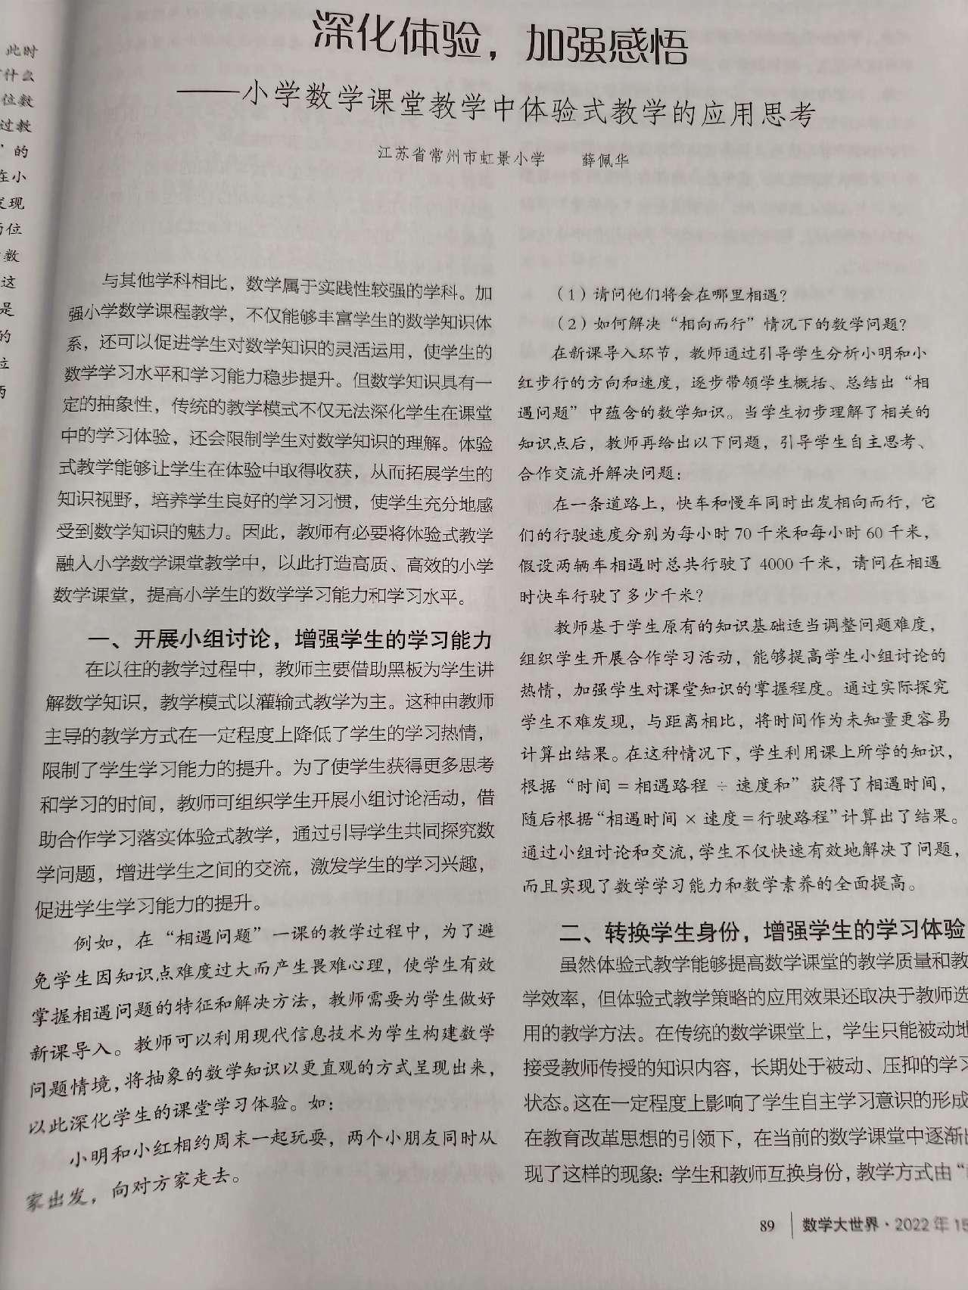

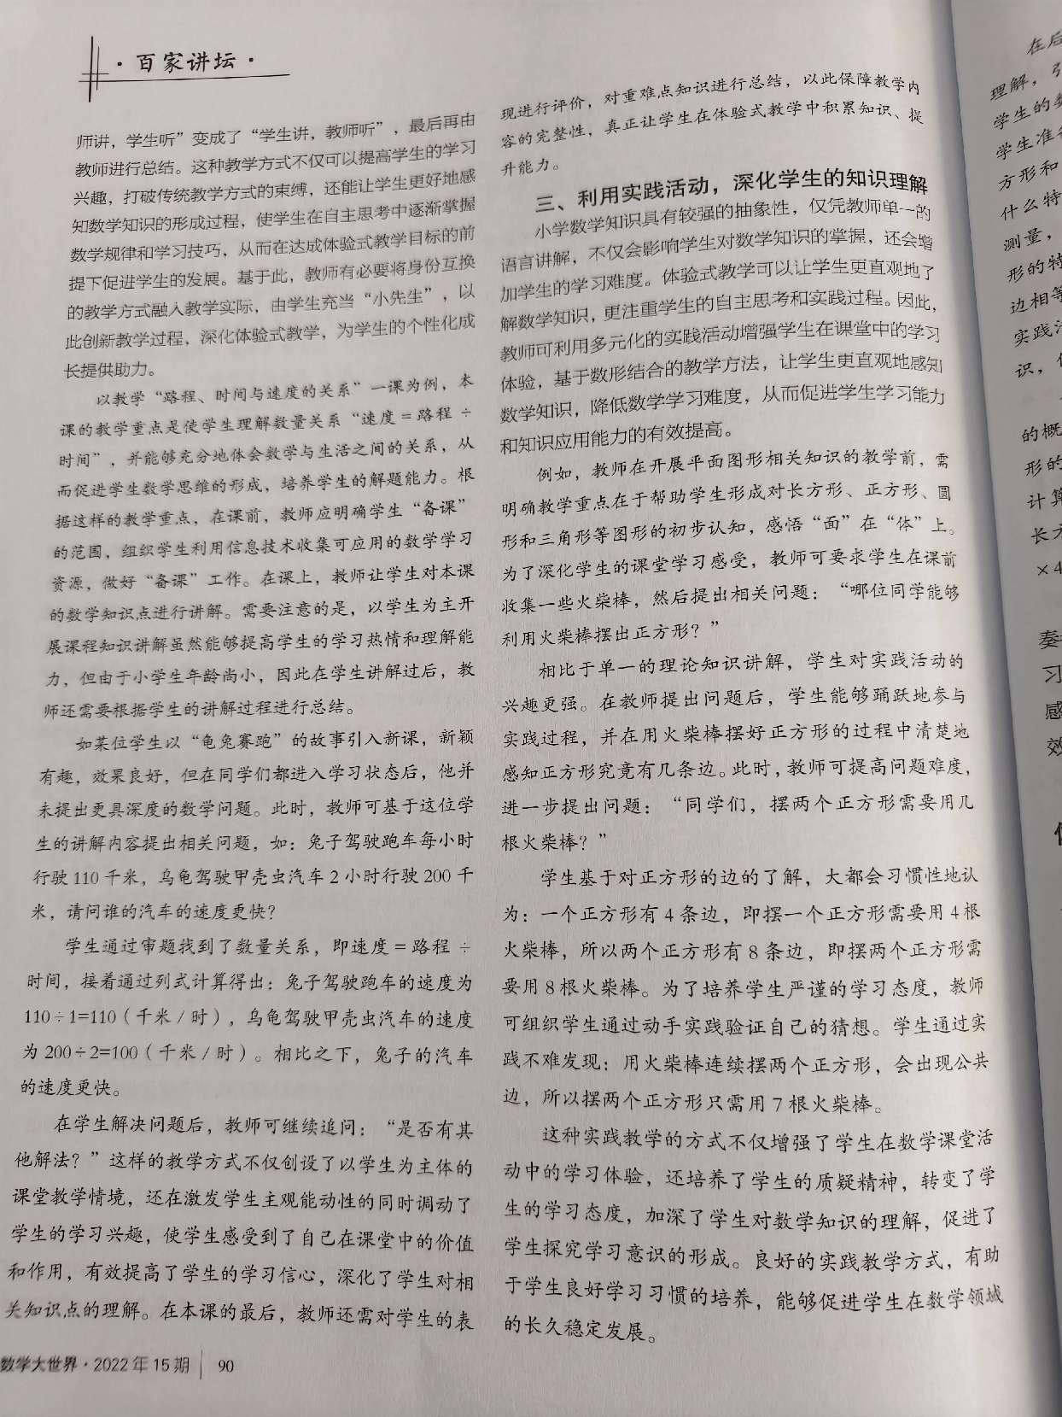

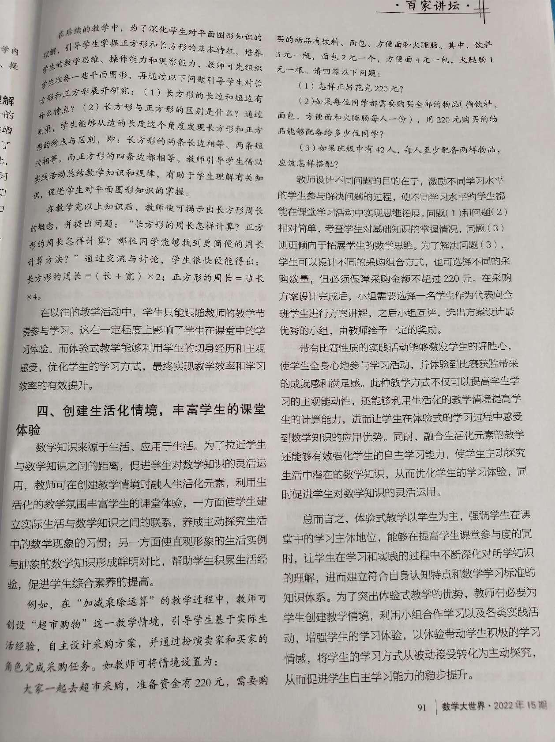

1. 以下粘贴论文电子

**深化体验，加强感悟——小学数学课堂教学中体验式教学应用思考**

江苏省常州市虹景小学 薛佩华

与其他学科相比，数学属于实践性较强的学科，加强小学生数学课程教育，不仅能够丰富学生数学知识体系，并且还可以促进学生对知识的灵活运用，使学生数学学习水平得到稳步强化，达到对学生学习能力的培养。但数学知识存在一定抽象性，传统的教学模式无法深化学生在课堂中的体验，还限制学生对数学结构的理解。体验式教学真正站在学生角度，让学生在体验中形成收获，拓展学生知识范围，帮助学生养成良好学习习惯，使学生充分感受到数学知识的魅力。为从根本上提高学生数学学习水平，教师有必要将体验式教学充分融入到小学课堂中，为学生打造具有高质量且高效特点的数学课堂。

**一、小学数学教学中应用体验式教学的意义**

体验式教学符合素质教育标准，更突出学生在课堂的主体地位，关注学生在教学活动开展过程中的参与性和主动性，更符合教学的创新性要求。体验式教学模式下，小学数学教师需营造良好教学情境，调动教学氛围，发挥学生主观能动性，创建带有真实性特点的体验情境，使学生能够全身心的投入到学习过程中，真正将小学数学教育落实于实处。以往的教学活动下，学生只能跟随教师的教学节奏参与学习，一定程度上影响学生在课堂中的体验。而体验式教学，利用学生切身经历和主观感知，优化学生学习形式，还强化学生的学习能力。

从小学数学知识特点来看，小学数学教师在课堂教学过程中，需在提高学生学习水平和数学思维基础上，对学生创新性思维和发散性思维形成有效培养。体验式教学不仅迎合小学数学教育目标，又为学生搭建更为灵活的教学途径，深化小学数学课程改革，促进小学数学教学目标的达成。基于体验式教学，对其应用价值进行分析可以看出，体验式教学的应用优势和意义具体体现在两方面。其一体验式教学真正实现对数学知识点的转化，使数学知识更贴近于生活，使抽象化的数学内容逐渐变得更为具体，满足学生对数学知识点的需求，使学生在领悟和掌握的同时，实现对数学知识的灵活运用。从某种程度上体验式教学，减轻学生学习压力，也促进学生全方位发展，达到对学生数学素养的培养。其二，体验式教学能够为学生营造更符合其认知能力且符合数学教育标准的教学情景，深化学生与课堂中的情感体验，在拓展学生数学思维、锻炼学生学习能力的前提下，促进学生德智体美劳全方位发展。

**二、小学数学课堂教学中体验式教学应用**

1.开展小组讨论，增强自主学习能力

以往教学过程中，教师主要借助黑板作为教学工具，逐一为学生讲解关于数学的课程知识。在教师眼中，学生年龄尚小，无法准确领悟数学知识重点和难点，这种由教师为主导带领学生学习的教学方式，不仅能够增强教学效率，还能够强化学生对数学知识的理解，使带有抽象性特点的数学知识能够以更直观的方式呈现。虽然这种教学手段具有一定实践效果，但教师却忽略学生自主思考能力，并未给予学生过多自主学习时间，这不仅降低学生在数学课堂中的体验，还常造成学生遗忘知识点、对知识点记忆不够牢固等问题出现。加之，学生年龄尚小，长期处于灌输式教育下，难免会导致学生对教师形成过度依赖，逐渐丧失自主学习能力。为在符合小学数学教学要求下，使学生获得更多思考和学习时间，教师可组织学生开展小组共同学习，通过小组讨论引导学生与其他同学一起探讨数学问题。这种教学方式不仅增进学生之间的情感，还激发学生学习兴趣，真正让学生在讨论中形成思考，在思考中总结正确答案。教师需明确自身在课堂中的位置，素质教育环境下，教师的教学手段应以引导式为主，以此培养全面型人才。由学生自主探查获得知识，也可让学生在课堂中体验到数学学习价值，明确数学知识并非只存在于课本中，也能被应用于生活。

例如，教师在开展《相遇问题》一课讲解过程中，可以先为学生提出问题情境：“道路有两辆车行驶，分别是快车和慢车，行驶速度分别为每小时70千米和每小时60千米，假设两辆车总共行驶4000千米，在相遇时快车共行驶多少千米？”为避免学生因问题难度过大，而丧失学习兴趣，教师可先进行学生分组，并组织学生先进行时间和距离的未知量讨论。通过实际研究学生不难发现，与距离相比，将时间作为未知量更容易计算出结果。此方式不仅为学生提供自主思考的时间，还锻炼学生自主解决问题的能力，通过更真实的体验掌握方程求解过程，促进学生数学学习能力和数学素养的全面提高。

2.转换学生身份，增强学生体验

虽然在数学教学课堂中，体验式教育能够对教学质量和教学效率起到优化效果，但体验式教学策略的应用情况还取决于教师教学策略的制定。教师不仅要立足于教学角度，还要掌握学生内心真正需求，基于学生实际情况开展实际教学，如此才能真正将体验式教学应用于实处。传统教学课堂中，学生只能被动接受教师传达的知识内容，身份互换的方式不仅可以提高学生学习兴趣，还能让学生更好的感知数学知识。身份转换教学即引导学生在课上作为教师进行知识讲解，而教师则需要在讲台下以学生的身份观察学生描述知识的情况。这种方式有助于学生对数学知识的内化处理，更能加强学生对教师角色上的认同，使学生在未来学习和发展过程中更快进入深度学习模式，既强化学生学习自信心，又优化教学趣味性，达到对学生表达能力的锻炼，使学生能够在真实情境中强化自我反应能力，促进学生健康发展。

如教师在开展《路程、时间与速度》一课教学期间，可选择一些学生在课前对课程内容进行预习，组织学生利用信息技术收集可应用的数学学习资源，并建立数学知识体系，充当教师对数学知识点进行描述。为形成学生学习方法上的对比，避免由学生单一讲解出现知识点疏漏的情况，教师可选择不同学习水平和不同学习能力的多名学生进行角色互换活动。这种方式可以强化学生对其他同学学习经验的掌握，有助于学生更好的了解其他同学的学习优势，达成提高学生逻辑和表达能力，拓展学生数学思维，强化课堂学习体验的目的。如本课程的公式为速度=路程÷时间，在明确课程公示后，教师需要求参与知识讲解的几名学生，在课前收集一些涉及本课程公式的数学问题，然后逐一对其他同学进行讲解，展示不同的解题思路。在学生讲解过程中，无论学生讲解方式是否正确，教师都无需做出过多干预，只需观察学生学习情况即可，以调动其他同学学习积极性为主，打造良好学习氛围。在学生讲解完成后，教师可询问其他同学是否有其他解法或是对题目的不同看法。此方式不仅营造以学生为主体的课堂教学情境，还在激发学生主观能动性的同时，调动学生学习欲望，使学生明白自己于课堂中的价值，有效提高学生学习自信心，强化学生对知识点理解。在学生讲解完成后，教师还需对学生的表现情况加以评价，对课堂重点进行总结，以此保障教学完整性，真正让学生在体验中获得知识的积累。

3.利用实践活动，深化课程理解

从小学数学知识特点来分析，可以看出数学知识本身具有较强的抽象性，许多知识如果只凭借教师单一讲解，不仅会影响学生对数学知识的掌握，还会在某种程度上增加数学知识的学习难度，使学生无法形成对数学知识的深刻感知。体验式教学可以让学生更直观的了解数学知识，更让学生在自主思考和实践过程中强化对数学知识的印象。因此，教师可利用多元化实践活动，增强学生在课堂中的学习体验，以此达成小学数学教学目标。数形结合的教学方法，能够让学生更直观的感知数学知识。因此，教师可将数形结合教学方法应用于实处，以演示的方式创建数学实践活动，让学生亲身参与到演示过程中，以此简化数学知识难度，帮助学生在掌握数学知识的同时，使学生能够将所学内容应用于实际，促进学生学习能力和应用能力的双项提高。

如教师在开展《图形》相关知识点教学前，可引导学生收集一些火柴棒，然后对学生提出相关问题：“哪位同学能够通过对火柴棒的具体操作，为教师摆出正方体形状？”相对比单一的理论教学，学生对实践活动的兴趣度更强，在教师提出问题后，学生便会踊跃参与到实践过程中。在学生摆放完毕后，也能清楚感知到正方形究竟有几条边。此时，教师则可提出下一个问题：“同学们，两个正方形究竟有几个边？”经过上述实践活动，学生已经对单个正方体的边形成了解，并习惯性认为，两个正方体的边相加便是问题答案并不假思索的回答：共有8条边。此时，教师则可让学生通过实践后再进行问题思考。利用具体实践学生可以发现连续进行两个正方形的摆放，二者会存在共同的边，所以，两个正方形只需七根火柴棒即可拼凑完成。这种实践方式不仅提高学生在课堂中的体验，还让学生在无形之中逐步掌握数学的奥秘，并在未来参与图形问题的解答过程中，避免此类情况的出现。此外，

教师在开展课程讲解期间，需明确不同课程的教学重点，围绕数学知识教学核心设计实践活动。如在讲解《长方形与正方形》课程内容时，可组织学生准备一些平面物体，无需对物体作出过多要求，只需符合长方形和正方形的基本要求即可。然后教师在课上和组织学生测量自己准备的物体，通过测量实践活动，学生不难发现，长方形两条长边和短边都具有相等性特点，而正方形与长方形最大的区别在于其四条边均相等。在学生掌握长方形和正方形特点后，教师再进行课程知识讲解，有利于学生对图形知识的掌握。学生处于成长阶段，灌输式的教学模式不但不会激发学生学习欲望，还会限制学生对知识的理解，所以教师应做到实践与理论的融合，以循序渐进的方式提出问题、开展讲解，以此引发学生思考。如在边长知识点教学完成后，教师便可引导学生将所测量物体的长度值相加，并且引出周长概念。在学生思考和计算完成后告知学生：“四条边的相加总和为周长概念，哪位同学能够基于本堂课程教学内容，找到更简单的计算方式？”通过实践与讨论，学生很快便能得出：（长+宽）x2=长方形周长、正方形周长是边长的四倍的公式，也通过体验式教学形成对数学知识的深度思考。

4.创建生活化情境，提高学生课堂体验

知识源于生活，数学亦是如此，在生活中数学知识随处可见，正因数学知识的出现，人们在生活中更好的解决了诸多问题，由此不难看出，数学知识无论于学生现阶段学习，还是未来发展都起到较为关键的作用。虽然数学知识于生活中具有较强的应用优势，但其学习难度也高于其他学科。为缩短学生与数学知识的距离，使学生能够逐步将所学知识应用于实际，实现学生能力和实践能力的提升，教师可在创建教学情景时，融入生活化元素，利用带有生活化特点的教学氛围增强学生课堂体验，使学生能够养成探查生活中数学现象的习惯，教师有必要对学生基本情况进行了解，基于学生生活经验，挖掘生活中可应用的教学资源，以此完善数学教学情境，使课堂教学内容得以丰富。在教学课程中引入生活元素，更能够将生活中的鲜活实例与抽象化的数学知识形成对比，一方面帮助学生积累生活经验，促进学生综合素养的提高。另一方面拓展学生数学学习能力，使学生更清晰数学知识之间的逻辑关系。

如教师在开展《加减乘除运算》和《成本利润》知识点教学过程中，可引导学生模拟生活中的情境，组织学生建立小组以卖家和买家的角色完成采购任务，自主进行采购方案的设计。为保障不同学习水平的学生都能参与其中，教师在分组时可基于分层教学特点，根据学生学情进行分组，以此方式使每位学生的学习思维都能得到拓展。在实践活动中实际过程中，学生可采用不同的采购组合方式，也可选择不同的采购数量，但必须保障采购价格能够与之相对应。在采购方案设计完成后，需选择一名学生作为小组代表进行方案描述，形成小组之间的对比，针对方案设计较为优秀的小组可基于一定奖励。带有比赛性质的实践活动也能够激发学生好胜心理，使学生集中于实践活动本身，全身心的参与到学习活动中，并体验到比赛成果带来的成就感和满足感。此教学方式可在提高学生主观能动性的同时，利用带有实践性特点的生活化教学情境，提高学生对成本利润以及运算知识点的掌握。同时，融合生活化元素还能够有效强化学生生活能力，使学生能够明白生活中潜在的数学知识，在优化学生课上生活体验的同时，促进学生对数学知识的灵活运用。

总而言之，体验式教学以学生为主，强调学生在课堂中的地位，在提高学生参与性的同时，让学生在学习和实践中形成自身理解，建立符合自身认知特点和数学学习标准的认知体系。为突出体验式教学优势，教师有必要为学生创建教学情境，利用小组合作学习以及各类实践活动，增强学生体验，以体验带动学生情感，使学生逐步形成对数学知识的感知。此外，教师可定期开展转换身份的教学活动，让学生不仅局限在被动学习状态下，将被动转化为主动，以此促进学生自主性学习能力的稳步提高。